Michelle Broens

S33 | GSO

versie 1.0

KillerApp –

URS

# Document historie

|  |  |  |  |
| --- | --- | --- | --- |
| **Versie** | **Wijzigingen** | **Auteur** | **Datum** |
| **1.0** | Document opgezet d.m.v. template in grote lijnen in te vullen | Michelle Broens | 1/11/2017 |
| **1.1** | Functionele eisen, relevante informatie, non-functionele eisen, EER diagram, use case diagram, use case beschrijvingen en UI met navigatie | Michelle Broens | 3/11/2017 |
| **1.2** | Een aantal niet-functionele eisen toegevoegd | Michelle Broens | 15/11/2017 |
| **1.3** | UI aangepast zodat deze beter bij het domeinmodel past | Michelle Broens | 22/11/2017 |
| **1.4** | Niet-functionele eisen aangepast en lettertype hetzelfde gemaakt als SAD | Michelle Broens | 1/12/2017 |

Inhoudsopgave

Document historie 1

Inleiding 3

EER diagram 0

Functionele eisen 0

Relevante infromatie 1

Niet-functionele eisen 2

Globale schermopbouw 0

UI navigatie 0

Use cases 0

Use case diagram 0

Use case beschrijvingen 1

# Inleiding

De applicatie die ik ga maken is een systeem waar de klant tickets kan bestellen voor een aantal conventies. Hij zal dan eerst inloggen (als hij dit voor het eerst doet zal hij zich moeten registreren) en kan hierna kaartjes bestellen, deze zullen dan toegevoegd worden aan zijn account. Hij kan dan een datum invoeren en hij zal dan een lijst krijgen met dichtstbijzijnde conventies voor hem op die datum.

* De klant kan inloggen en zijn account kan zien met de bijbehorende tickets en kan hier ook verschillende tickets bestellen.
* Verschillende conventies, met verschillende datums etc. (Dit zijn verschillende klasse).
* De centrale kent alle conventies en kan de cliënt doorverwijzen naar de juiste conventie, die bijvoorbeeld op de ingegeven datum een lijst laat zien wat de dichtstbijzijnde conventies zijn.

# https://documents.lucidchart.com/documents/84354eca-6180-402d-8c32-75fa1c66523e/pages/0_0?a=465&x=240&y=367&w=1313&h=726&store=1&accept=image%2F*&auth=LCA%20d7fa33e168edffe4ce20a1668a81b746f44a979f-ts%3D1509716135EER diagram

# Functionele eisen

|  |  |  |  |  |  |
| --- | --- | --- | --- | --- | --- |
| **ID** | **Naam** | **Omschrijving** | **MoSCoW** | **Urgentie** | **Use case ID** |
| **FR1** | Registreren | De cliënt kan registreren | M | Hoog | UC1 |
| **FR2** | Inloggen | De cliënt kan inloggen | M | Hoog | UC2 |
| **FR3** | Con kiezen | De cliënt kan kiezen uit verschillende cons om kaartjes bij te kopen | M | Hoog | UC3 |
| **FR4** | Tickets bestellen | De cliënt kan tickets bestellen | M | Hoog | UC4 |
| **FR5** | Con sorteren | De cliënt kan een datum invoeren en krijgt dan een lijst van cons bij hem in de buurt te zien | S | Middel | UC5 |
| **FR6** | Cons opvragen | De centrale heeft een lijst van alle cons en kan deze aan de cliënt laten zien | S | Middel | UC6 |

# Relevante infromatie

|  |  |
| --- | --- |
| **ID** | **Omschrijving** |
| **RI1** | <**Client**> heeft <**Account**> met <**Gegevens**> |
| **RI2** | <**Client**> moet registreren voordat hij in kan loggen |
| **RI3** | <**Con**> heeft een <**Ticket**> |
| **RI4** | <**Ticket**> heeft een <**Day**> |
| **RI5** | <**Account**> heeft een (of meer) <**Ticket**> |

# Niet-functionele eisen

|  |  |  |  |  |
| --- | --- | --- | --- | --- |
| **ID** | **Categorie** | **Samenvatting** | **MoSCoW** | **Urgentie** |
| **NF1** | Functionaliteit | Uitbreidbare code | M | Hoog |
| **NF2** | Functionaliteit | De gegevens van de cliënt worden opgeslagen op een zogenaamde “inlogserver” | M | Hoog |
| **NF3** | Functionaliteit | De gekochte tickets staan op een andere server opgeslagen dan de gegevens van de cliënt, hier staan de tickets gekoppeld aan de username van de cliënt | M | Hoog |
| **NF4** | Uiterlijk | De GUI is duidelijk, hier zijn verder geen onduidelijkheden in mogelijk vanuit de kant van de cliënt | M | Hoog |
| **NF5** | Betrouwbaarheid | Het systeem heeft een uptime van tenminste 90% | M | Middel |
| **NF6** | Schaalbaarheid | Het aantal deelnemende werkstations kan worden uitgebreid tot maximaal 10 | S | Middel |

# Globale schermopbouw

## C:\Users\Michelle Broens\Downloads\UI.pngUI navigatie

# Use cases

## Use case diagram

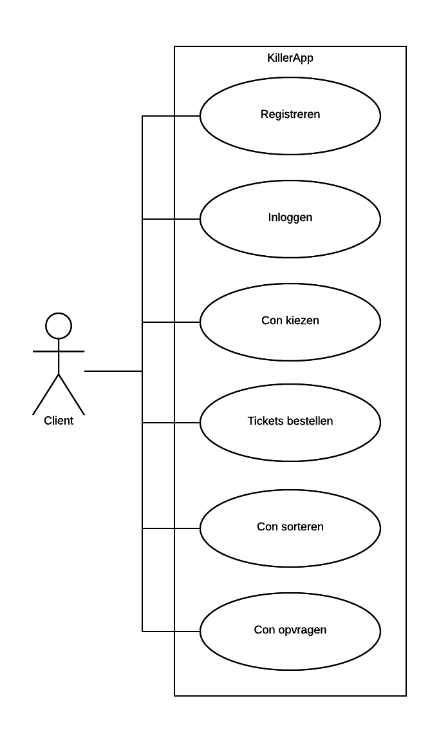

## Use case beschrijvingen

|  |  |
| --- | --- |
| **Naam** | **UC1: Registreren** |
| **Actor** | Client |
| **Aannamen** | De actor heeft nog geen account en heeft het programma gestart |
| **Beschrijving** | 1. De actor navigeert zich naar het registratiescherm 2. Het systeem laat de actor het registratiemenu zien 3. De actor vult de gevraagde velden in en bevestigt zijn account creatie [1] 4. Het systeem slaat de gegevens die de actor ingevuld heeft op in een database |
| **Uitzonderingen** | [1] Er bestaat al een account met dezelfde gegevens, de actor krijgt dan een foutmelding te zien |
| **Resultaat** | De actor heeft zichzelf geregistreerd |

|  |  |
| --- | --- |
| **Naam** | **UC2: Inloggen** |
| **Actor** | Client |
| **Aannamen** | De cliënt heeft al een account |
| **Beschrijving** | 1. De actor navigeert zich naar het inlogscherm 2. Het systeem laat de actor het inlogmenu zien 3. De actor vult de gevraagde gegevens in [1] 4. Het systeem stuurt de actor naar zijn persoonlijke pagina |
| **Uitzonderingen** | [1] De ingevulde gegevens kloppen niet, de actor krijgt een foutmelding gezien |
| **Resultaat** | De actor is ingelogd |

|  |  |
| --- | --- |
| **Naam** | **UC3: Con kiezen** |
| **Actor** | Client |
| **Aannamen** | De actor is ingelogd |
| **Beschrijving** | 1. De actor navigeert zich naar het aankoopmenu 2. Het systeem laat de beschikbare cons zien 3. De actor selecteert er een [1] 4. Het systeem laat verdere opties zien |
| **Uitzonderingen** | [1] Er zijn geen beschikbare cons, de actor krijgt dan een foutmelding te zien |
| **Resultaat** | De cliënt heeft een con gekozen en kan verder naar UC3 |

|  |  |
| --- | --- |
| **Naam** | **UC4: Tickets bestellen** |
| **Actor** | Client |
| **Aannamen** | De actor heeft een con gekozen |
| **Beschrijving** | 1. De actor selecteert een of meerdere dagen 2. Het systeem laat de actor het bevestigingsmenu zien met extra opties zoals hotel inbegrepen als de con dat ondersteunt 3. De actor voegt extra materiaal toe als dat gewenst is en bevestigt zijn bestelling |
| **Uitzonderingen** |  |
| **Resultaat** | De actor heeft tickets besteld |

|  |  |
| --- | --- |
| **Naam** | **UC5: Con sorteren** |
| **Actor** | Client |
| **Aannamen** | De actor is ingelogd |
| **Beschrijving** | 1. De actor navigeert naar het aankoopmenu 2. Het systeem laat alle cons zien 3. De actor kiest voor sorteren [1] 4. Het systeem sorteert de cons oplopend op datum |
| **Uitzonderingen** | [1] Er zijn geen cons om te sorteren, de actor krijgt dan een foutmelding te zien |
| **Resultaat** | De actor heeft een lijst van cons voor zich die gesorteerd zijn op de datum |

|  |  |
| --- | --- |
| **Naam** | **UC6: Con opvragen** |
| **Actor** | Client |
| **Aannamen** | De actor is ingelogd |
| **Beschrijving** | 1. De actor navigeert zich naar het aankoopmenu 2. Het systeem laat alle cons zien 3. De actor kiest voor laat alles zien [1] 4. Het systeem laat een lijst zien van alle cons waar de actor een kaartje voor heeft gekocht |
| **Uitzonderingen** | [1] De actor heeft nog geen kaartjes gekocht voor een con, hij krijgt dan een foutmelding te zien |
| **Resultaat** | De actor heeft een lijst voor zich met de lijst van alle cons waar de actor een kaartje voor heeft |